练习一

一、我会填
（1）厘米可以用字母（ ）表示。
（2）我的大拇指的宽度大约是 1（ ），暂没用过的铅笔的长度大约是12（ ）。
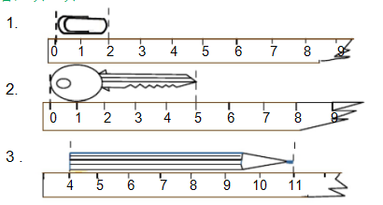
二、看一看，填一填。
( )厘米

( )厘米

( )厘米
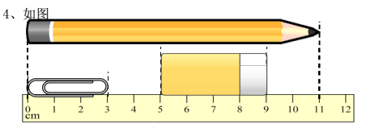
铅笔( )厘米
橡皮( )厘米
回形针( )厘米

- 算一算。
13厘米－9 厘米＝（ ）厘米 20厘米 ＋9 厘米＝（ ）厘米
38厘米－7 厘米＝（ ）厘米 8厘米＋7 厘米＝（ ）厘米

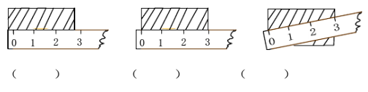
- 我的眼力最棒 。（请在正确测量方法下面画“√” ）

练习二

一、我会填
（1）测量比较短的物体，可以用（ ）作单位，用字母表示为（ ）。
测量比较长的物体，可以用（ ）作单位，用字母表示为（ ）。
（2）1米=（ ） 厘米 300厘米=（ ）米
7米=( )厘米 24厘米+10厘米=（ ）厘米
40米+5米=（ ）米 135厘米=( )米( )厘米
二、选择合适的长度单位。（m或cm）
（1）一枝蜡笔长10（ ） （2）姐姐身高是1（ ）46（ ）
（3）一条裤子长1（ ） （4）一把剪刀长13（ ）
（5）一幢大楼高56（ ） （6）一根丝瓜长60（ ）

- 比大小。
5米 6米 90厘米 1米 8米 800厘米
18厘米-9厘米 9米 1米+7米 900厘米
- 将下列各长度按从小到大的顺序排一排。
40厘米 1米 1厘米 10厘米

______________________________________________________________________

- 解决问题。
1、一捆绳子长15米，第一次用去5米，第二次用去6米，一共用去多少米？还剩下多少米？

2、一枝蜡笔用去2厘米，还剩下8厘米，这枝蜡笔原来长多少厘米？

练习三
一、我会在括号里填入合适的长度单位。
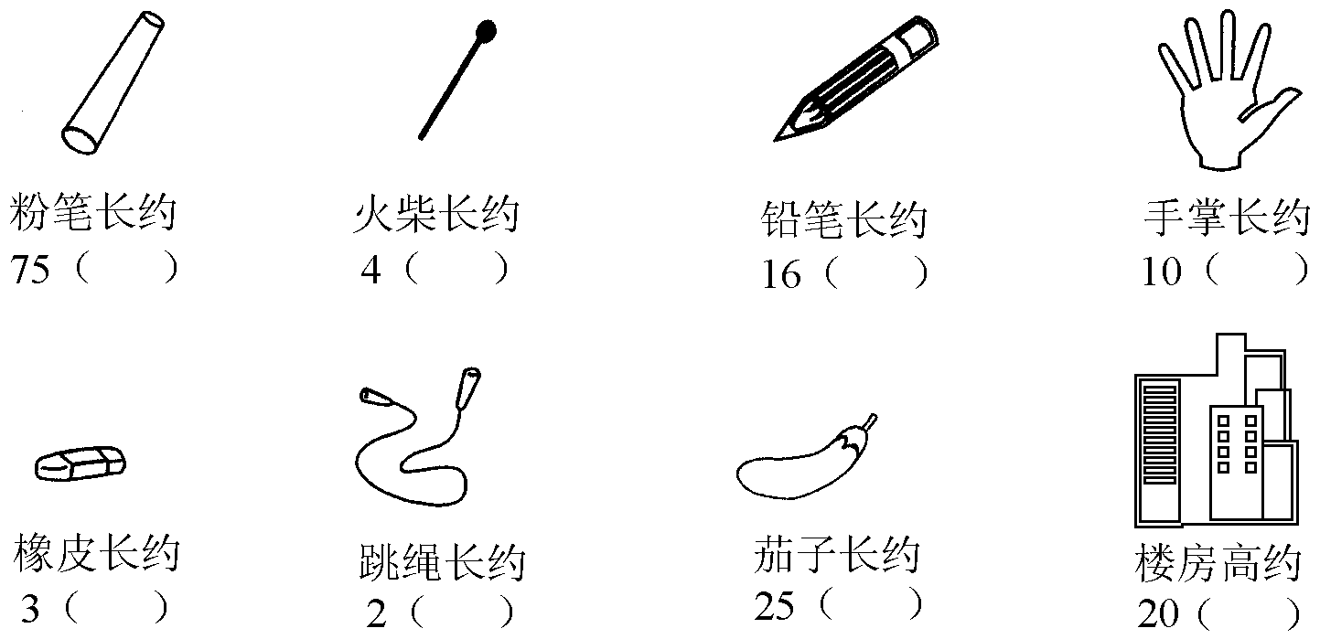
二、选择正确答案的序号填在括号里。
（1）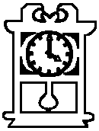的分针长( )。
①11米 ②11分米 ③11厘米 ④11毫米
（2）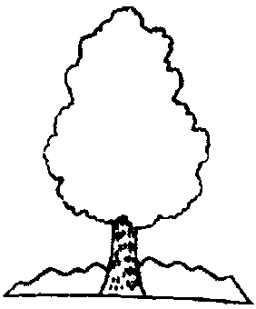的高度为( )。
①8米 ②8分米 ③8厘米 ④8毫米
（3）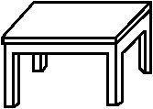的高度是( )。
①7米 ②7分米 ③7厘米 ④7毫米
（4）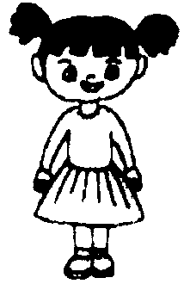的身高是( )。
①150厘米 ②150分米 ③150毫米

三、我会量。（以毫米为单位）

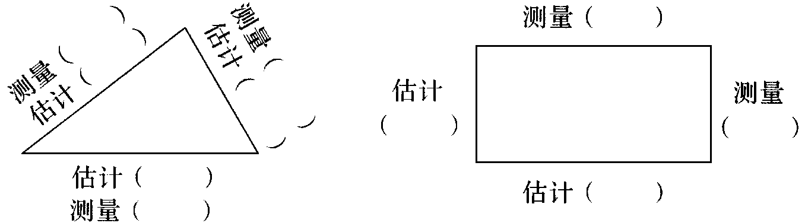

练习四
- 填空。
- 填上合适的长度单位。
（1）一枝铅笔长约15（ ）。
（2）水杯高约1（ ）。
（3）一枚1元的硬币厚约1（ ）。
（4）食指宽约10（ ）。
2、1米=（ ）分米 1分米=（ ）厘米 1厘米=（ ）毫米
二、单位换算。
90厘米=（ ）分米 6分米=（ ）厘米
（ ）厘米=80毫米 4米=（ ）分米
10分米=（ ）米 （ ）毫米=5厘米
三、在（ ）里填上<、>或=。
3米（ ）30分米 80毫米（ ）5厘米
90厘米（ ）60分米 80厘米（ ）1分米
60厘米（ ）6毫米 5毫米（ ）5厘米
四、按要求画一画。
1.画一条38毫米长的线段。

五、写出下面的长度各是多少毫米。

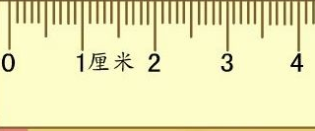
（ ）毫米 （ ）毫米

练习五
18+45= 62-8+25= 50+26-48=

95-68= 62-17= 12+18-20=

36-8+12= 47+3= 16+48=

87-56+34= 50-49+7= 38-19+2=

19+34= 33-28+56= 46+5-51=

练习六
一．填空
（1）铁钉长约3（ ）。
（2）床长约2（ ），合20（ ）。
（3）课桌高约80（ ）。
（4）大树高约10（ ）。
（5）教室长约9（ ），宽约7（ ）。
（6）橡皮长约4（ ），厚约6（ ）。
二．单位换算
（ ）分米=50厘米 30毫米=（ ）厘米
38分米=（ ）米（ ）分米 12厘米=（ ）分米（ ）厘米
2米6分米=（ ）分米 36毫米=（ ）厘米（ ）毫米
40厘米＋60厘米=（ ） 分米 82厘米－62厘米=（ ）分米
三．按要求画一画
1.画一条比8厘米多2厘米的线段。

2.画一条比1分米短2厘米的线段。

五、写出下面的长度各是多少毫米。

（ ）毫米 （ ）毫米

六．提升拓展
（1）我会填。
15毫米＋35毫米＝（ ）毫米＝（ ）厘米
21毫米＋79毫米＝（ ）毫米＝（ ）厘米＝（ ）分米
38分米－18分米＝（ ）分米＝（ ）米
1米－6分米＝（ ）分米 2米－1米3分米＝（ ）分米
（2）三年级的小元去年种了一棵70厘米高的小松树，现在已长到1米2分米高了，这棵小松树长高了多少？
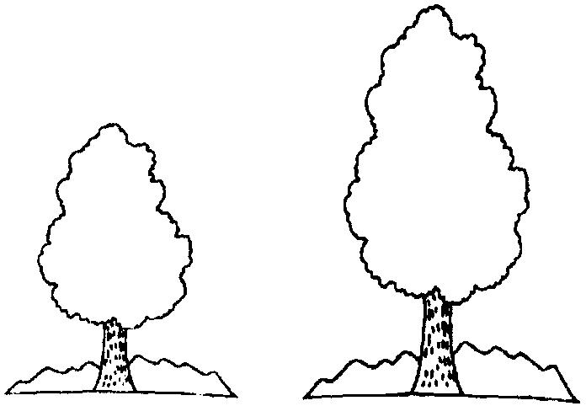

（3）一捆铁丝用去了全长的一半多5米，这时还剩25米，这捆铁丝原来长多少米？

